**הוראות שימוש בספקטרום נייד**

**הוראות למתקין**

**התקנה + הפעלה:**

על מנת להשתמש בספקטרום יש להתקין את הקבצים הבאים (באותו סדר)

Python 3.6

.NET RUNTIME 8.0 SDK

PothosSDR 2/25/2017

UHD Driver 8/1/2017

(UHD_003.010.002.000-3-g122bfae1 win32)

SoapyPower (pip)

כל הקבצים נמצאים כאן:

x

**הוראות למשתמש**:

**הכרטיסייה**

הספקטרום משתמש רק ב 2-RX A-RF על מנת לדגום תדרים

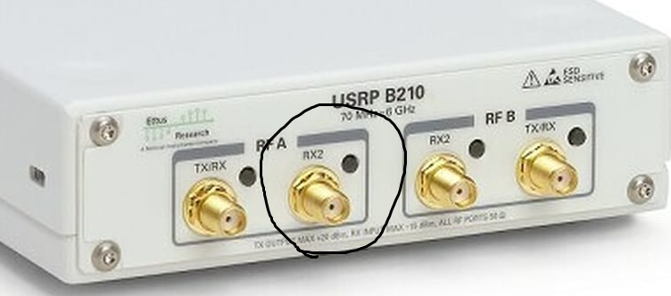

לכן שם נשים את הכבל\אנטנה שם

**אין להיכנס לכרטיסייה בעוצמה גבוהה יותר מ -20 dB**

לכרטיסייה יש מגבר PGA (מגבר משתנה) פנימי שמגביר את העוצמה עד כ60 dB



יש להשתמש במגבר רק כאשר סורקים תדרים **(ודרוש)** עם אנטנה ומומלץ להגביר עד כ 45 dB (במקרה ולא נגביר בעת סריקה,ככל הנראה לא נראה שום אות)

**הגדרות הדיגום:**

לפני התחלת הספקטרום עלינו:

להגדיר תחום דגימה (frequency)

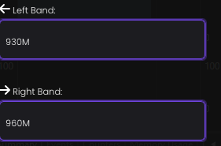

Left-band הוא תחילת התחום

Right-band הוא סוף התחום

מומלץ לא לדגום פס-רוחב גדול יותר מ 80mhz אך אפשרי

יש לוודא שמגדירים את המגבר בהתאם לשימוש שלנו

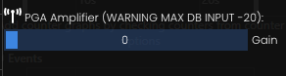

במקרה של סריקה בין 30-45

במקרה של סבב עוצמות או שידור אות דרך כבל יש לשים 0



לאחר מכן יהיה ניתן ללחוץ על הכפתור "Apply Changes"

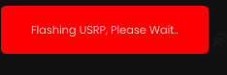אם זוהי הפעלה ראשונה של הספקטרום מאז שהכרטיסייה\המחשב נדלק אז המערכת תבצע עדכון לכרטיסיה ואז הכפתור יראה כך:

יש **להמתין** עד שהכפתור יחזור להראות רגיל ורק אז הספקטרום יתחיל לדגום אות

**כל שינוי בהגדרות למעלה (תחום דגימה ומגבר) ידרש ללחוץ על Apply Changes על מנת לעדכן**

**הגרף**

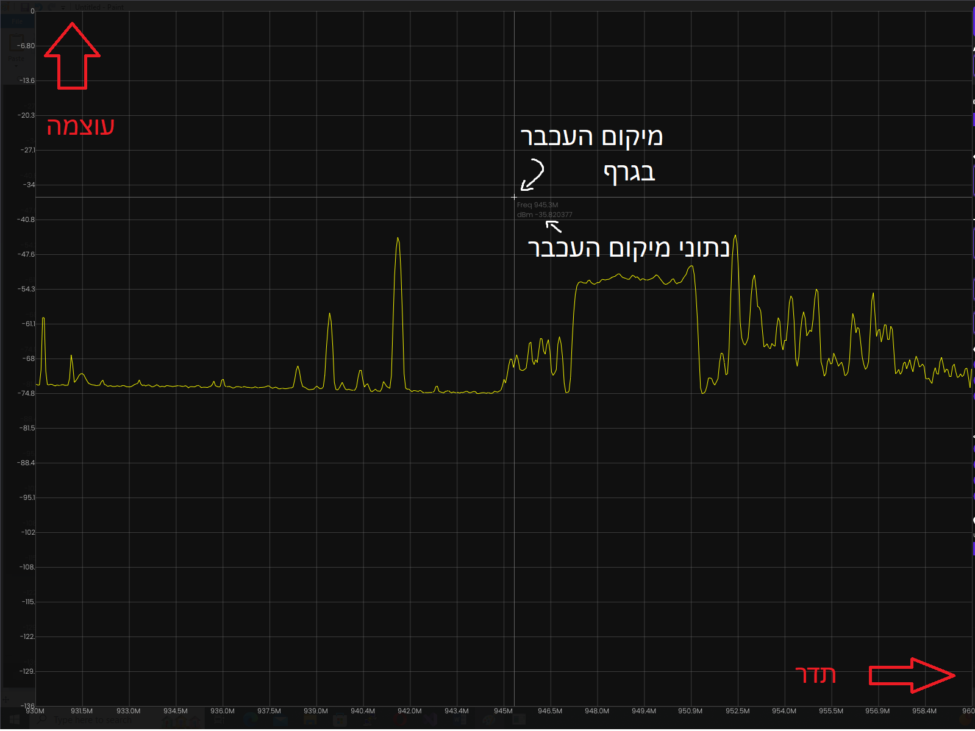

**אפשרויות דיגיטליות בספקטרום**

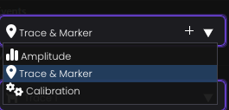

**Amplitude**

כרגע מכיל רק Offset אשר נותן אפשרות לשנות את העוצמה באופן הצגתי (דוגמא לשימוש התחשבות בהנחתה של מסלול, מנחת)

**Trace**

**Trace – מעקב עוצמות עבור תחום דגימה**

בספקטרום ניתן להגדיר עד כשלושה traces

לכל Trace יש

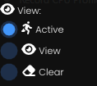**שלושה מצבי תצוגה:**

**Active** – עדכן את הTrace בנתוני הדגימות ובצע עליהם פונקציות בהתאם

**View** - השהה את הTrace ותשאיר את הנתונים האחרונים שבוצעו עליו

**Clear** – כבה את הtrace (הנתונים נמחקים מהtrace)

**ארבע פונקציות שונות:**

**Normal –** הצג את הנתונים האחרונים שהתקבלו לספקטרום

**Max Hold –** השוואה בין כל הנתונים שהתקבלו עד עכשיו ותציג את העוצמה הגבוהה ביותר בהתאם לכל נקודת דיגום

**Min Hold** - השוואה בין כל הנתונים שהתקבלו עד עכשיו ותציג את העוצמה הנמוכה ביותר בהתאם לכל נקודת דיגום

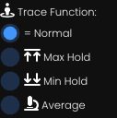**Average** – חשב ממוצע של כל הנתונים שהתקבלו עד עכשיו בהתאם לכל נקודת דיגום

**Marker**

**Marker** – אובייקט תצוגתי (במקרה שלנו זוהי נקודה) הנועד לתת לנו אינדיקציה על תדר ועוצמה בהתאם לדרישתנו

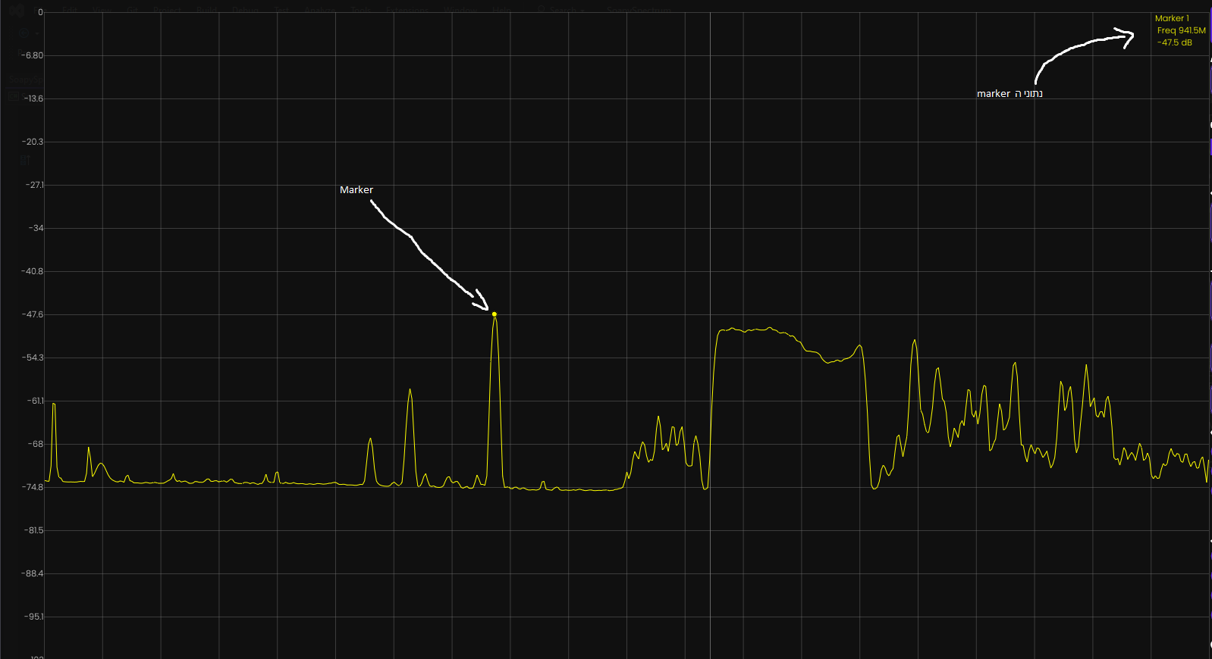

**מיקום**

על מנת לקבוע את המיקום של המרקר ניתן:

• להחזיק מקש ימני בעכבר ולהזיז אותו בהתאם על ציר התדרים

• ללחוץ על הכפתור peak-search ולשים את הmarker בתדר בעל העוצמה הכי גבוהה



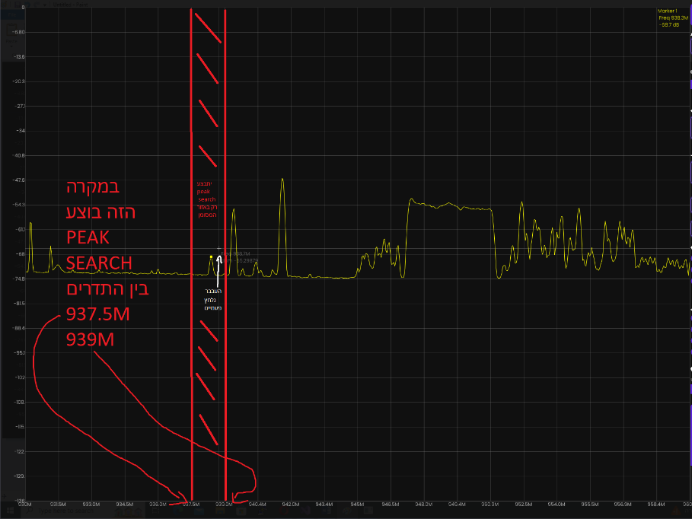ללחוץ פעמיים מקש ימני על אזור בגרף ואז יתבצע peak search באותו אזור גרידי (ראה בתמונה) קיימים 20 אזורים בגרף

**Delta**

Delta – נקודת ייחוס למרקר

לדוגמא: אם הנקודת ייחוס שלי הוא תדר 935.4mhz בעל עוצמה 40.2-

והמרקר שלי הוא נמצא ב939.1mhz עם עוצמה של -85

אז נתוני הdelta שלי יהיו

3.7Mhz

-44.8dB

המרחק מנקודת הייחוס (ראה תמונה)

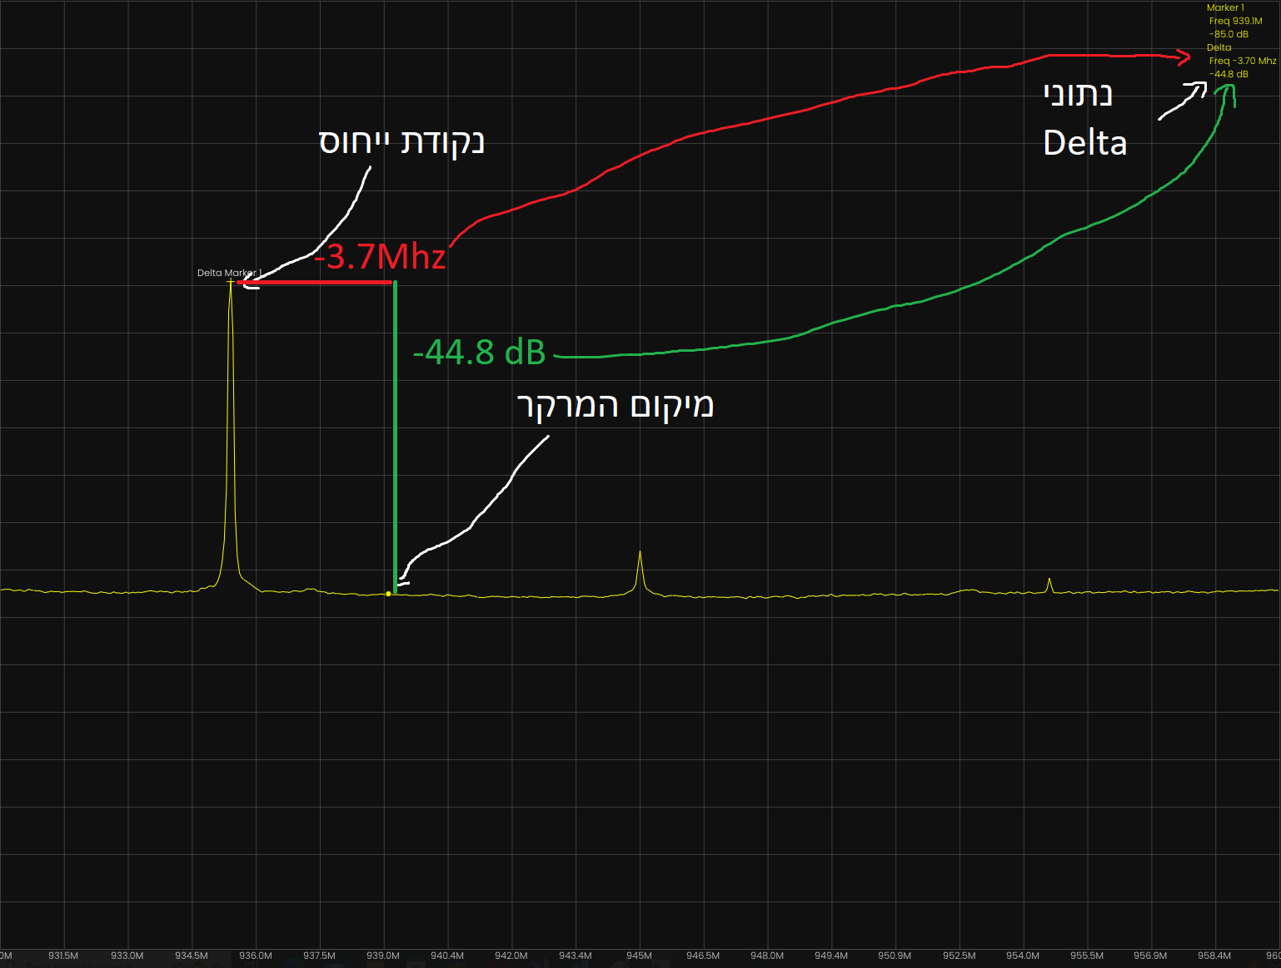

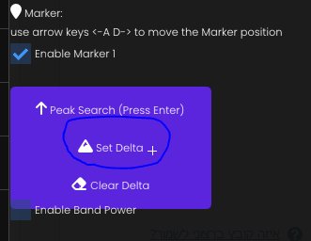הגדרת נקודת הייחוס שווה למיקום המרקר הנוכחי בעת לחיצה על הכפתור set Delta

Clear Delta – ימחק את נקודת הייחוס

**Band Power**

סיכום עוצמה של תחום מסוים

